Прогулка в старшей (разновозрастной) группе
Наблюдение за осенним лесом
Цель:
- расширение представления об осеннем лесе, видя красоту осеннего пейзажа.
Ход наблюдения
Подвести детей к такому месту, где лес виден издали, хорошо просматривается.
Обратить внимание на красоту леса поздней осенью. Деревья «надели» зимний наряд, снег покрыл их верхушки, кругом белым-бело, и только елки и сосенки по-прежнему зеленые.
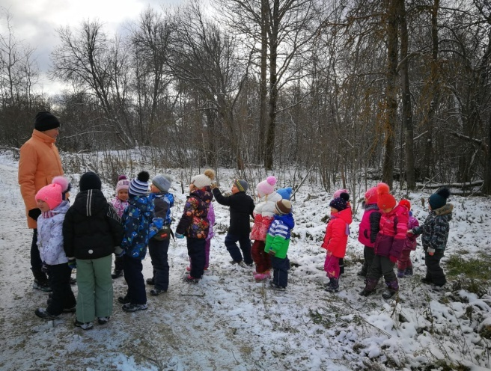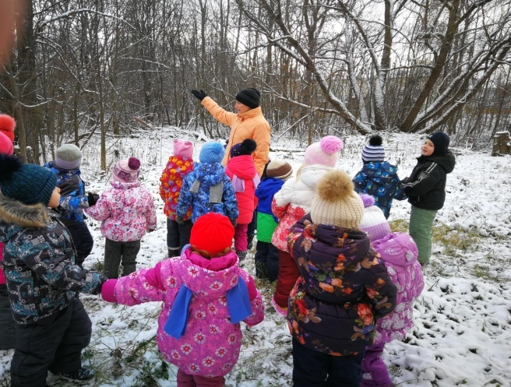

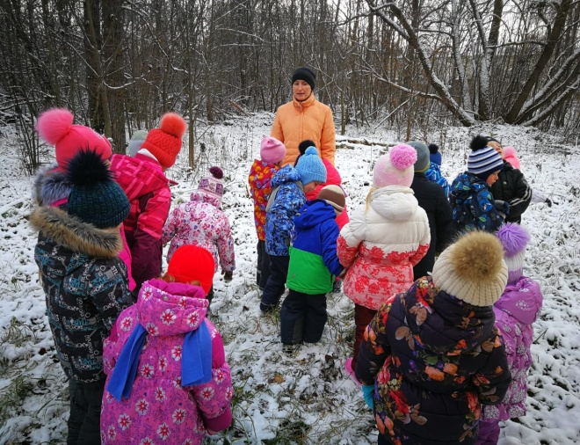
Трудовая деятельность
Сгребание снега в определенное место.
Цель: приучать соблюдать чистоту и порядок на участке детского сада.
Подвижные игры
«Догони свою пару».
Цели: - выполнять движения по сигналу воспитателя;
- четко ориентироваться при нахождении своей пары.
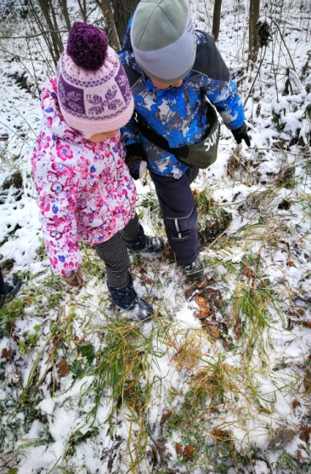
«Не попадись».
Цели:
— упражнять в беге в разных направлениях;
— развивать медленный и быстрый бег, ориентировку в пространстве.
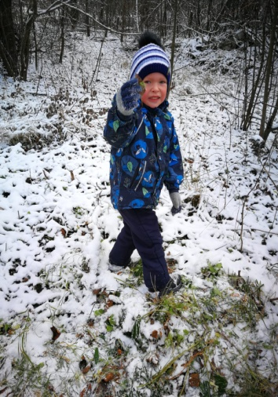
Выносной материал
Деревянные лопатки.

